Plan de Iteración

Fase 2, Iteración 1

**Testify**

OSLO

Ojeda Valeria – Sly Eduardo

Levipichun Emilio – Oyarzo Malena

**

El objetivo de este plan es definir detalladamente para cada una de las iteraciones a realizarse un conjunto de tareas, actividades y recursos, por tal motivo existirá para cada iteración del ciclo de vida del proyecto un artefacto de este tipo.

Para cada iteración existe una serie de objetivos los cuales son usados como referencia de evaluación para determinar diferentes aspectos, como grado de terminación de una determinada función, rendimiento, niveles de calidad, etc.

Tabla de contenido

Introducción 4

Propósito 4

Referencias 4

Objetivos 5

Criterios de Evaluación 5

Elementos de la Línea Base 5

Planificación 5

Casos de Uso y Escenarios 5

Recursos 5

Evaluación [Fecha] 5

Objetivos Alcanzados 6

Objetivos No Alcanzados 6

Elementos incluidos en la Línea Base 6

Conclusión 6

Estado del repositorio 6

Plan de Iteración

Introducción

El objetivo de este Plan de Iteración es definir detalladamente un conjunto de actividades y recursos.

Se establecen una serie de objetivos que deben ser alcanzados y sirven para evaluar el cumplimiento del plan en el momento del cierre de Iteración.

Propósito

Este documento tiene como objetivo detallar las actividades que serán llevadas a cabo durante la iteración, como así también establecer los criterios fundamentales de evaluación que se deberían tener en consideración al momento de finalizar esta etapa.

Referencias

* Plan de Proyecto
* Especificación de Requerimientos
* Plan de Riesgo
* Plan de Calidad
* Plan de Pruebas
* Plan de Iteración E2

Objetivos

Criterios de Evaluación

Al finalizar esta iteración, se deberán haber alcanzado los siguientes objetivos:

* Plan de Proyecto: Entregar el Plan de Proyecto y Estimación Inicial
* Especificación de Requerimientos: Generar la documentación correspondiente para su entrega.
* Plan de Riesgo: De acuerdo a la identificación de los riesgos inicial, la puesta en común y definición de la lista y demás observaciones, generar el Plan de Riesgo para su entrega.
* Plan de Calidad: Generar el documento correspondiente.
* Plan de Pruebas: Generar un borrador del documento.
* Modelo de Caso de Uso: Generar un borrador del documento.

Planificación

|  |  |  |  |
| --- | --- | --- | --- |
| Nombre de la Tarea | Responsable | Inicio | Fin |
| E01 T01 - Realizar Presentación I - E01 | Valeria Ojeda, Emilio Levipichun, Eduardo Sly, Malena Oyarzo | 13/09 | 13/09 |
| E01 T02 - Generar plan de iteración E01 | Valeria Ojeda | 13/09 | 13/09 |
| E01 T03 - Revisión de SQA | Emilio Levipichun | 13/09 | 13/09 |
| E01 T04 - Generar plan de calidad | Emilio Levipichun | 13/09 | 15/09 |
| E01 T05 - Revisar Plan de Estimación | Eduardo Sly, Valeria Ojeda | 15/09 | 15/09 |
| E01 T06 - Realizar Seguimiento de Riesgos | Malena Oyarzo | 15/09 | 15/09 |
| E01 T07 - Definir Especificaciones Técnicas | Eduardo Sly | 16/09 | 17/09 |
| E01 T08 - Realizar Matriz de Trazabilidad | Valeria Ojeda | 16/09 | 17/09 |
| E01 T09 - Realizar Análisis de Requerimientos | Valeria Ojeda, Emilio Levipichun, Eduardo Sly, Malena Oyarzo | 17/09 | 17/09 |
| E01 T10- Realizar Presentación II - E01 | Valeria Ojeda, Emilio Levipichun, Eduardo Sly, Malena Oyarzo | 17/09 | 17/09 |
| E01 T11 - Generar Especificación de Requerimientos | Valeria Ojeda | 18/09 | 20/09 |
| E01 T12 - Generar plan de riesgos | Malena Oyarzo | 19/09 | 19/09 |
| E01 T13 - Revisión Plan de Calidad | Eduardo Sly | 19/09 | 20/09 |
| E01 T14- Realizar Presentación III - E01 | Valeria Ojeda, Emilio Levipichun, Eduardo Sly, Malena Oyarzo | 20/09 | 20/09 |
| E01 T15 - Generar Plan de Pruebas | Emilio Levipichun | 21/09 | 24/09 |
| E01 T16 - Generar Plan de Iteración E02 | Valeria Ojeda | 23/09 | 24/09 |
| E01 T17 -Realizar Presentación IV - E01 | Valeria Ojeda, Emilio Levipichun, Eduardo Sly, Malena Oyarzo | 24/09 | 24/09 |
| E01 T18 - Revisión de SQA (RTF) | Valeria Ojeda, Emilio Levipichun, Eduardo Sly, Malena Oyarzo | 24/09 | 24/09 |
| Fin de Iteración |  |  | 24/09 |

Casos de Uso y Escenarios

Lista de Casos de Uso al 13/09:

CU01 - CRUD Casos de Uso

CU02 - Asignar Caso de Uso

CU03 - Adjuntar Documentos

CU04 - Comentar Caso de Uso

CU05 - Exportar Casos de Uso y Resultados

CU06 - Consultar Casos de Uso

CU07 - Actualizar Resultados de Pasos a Seguir

CU08 - CRUD Proyectos

CU09 - Configurar Tasa Mínima de Aprobación

CU10 - Consultar Proyectos

CU11 - CRUD Hito

CU12 - Consultar Hitos

CU13 - CRUD Permisos

CU14 - CRUD Roles

CU15 - Consultar Roles

CU16 - CRUD Usuarios

CU17 - Asignar Rol

CU18 - Gestionar Rol Asignado

CU19 - Consultar Usuarios

CU20 - Asignar Permisos

CU21 - Gestionar Permiso Asignado

Recursos

*Humanos:*

* Cuatro integrantes en el grupo de Desarrollo.

Materiales:

* Conexión a Internet
* PC o Notebook
* Acceso a repositorio Github

Evaluación24/09/2024

Objetivos Alcanzados

Durante esta iteración, se logró cumplir con los objetivos planificados, incluyendo la entrega del Plan de Proyecto, Especificación de Requerimientos, Plan de Riesgos, Plan de Calidad, y Plan de Pruebas en su respectiva versión de borrador. Además, se avanzó en la implementación de los casos de uso. Es importante destacar que el número de casos de uso fue ajustado de 21 a 16, dado que cinco casos se determinaron redundantes o no esenciales para el alcance de esta fase del proyecto. Los casos eliminados corresponden a funciones no críticas o que serán reconsideradas en futuras iteraciones según las necesidades del cliente.

Objetivos No Alcanzados

No hubo objetivos no alcanzados durante esta iteración, ya que se ajustaron los casos de uso a las necesidades actuales sin comprometer el cumplimiento de los requerimientos funcionales.

Conclusión

El equipo ha logrado una ejecución exitosa de las actividades planificadas, superando los retos organizacionales y de priorización, como la reducción y optimización de los casos de uso. Esta decisión permitió enfocar los esfuerzos en funcionalidades clave, mejorando la eficiencia de la iteración. No se encontraron problemas significativos que afectaran el progreso general. Se considera que el equipo está en condiciones de avanzar a la siguiente iteración sin necesidad de realizar una nueva planificación.

Estado del repositorio

Revisión del Repositorio al Inicio:

114 Documentos -35 Directorios.

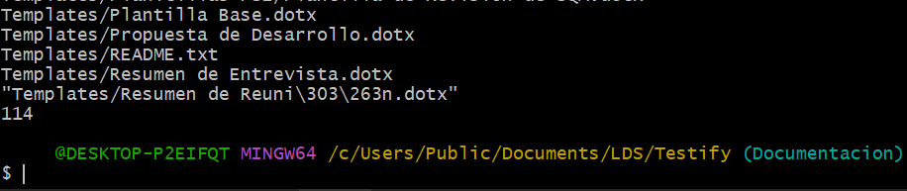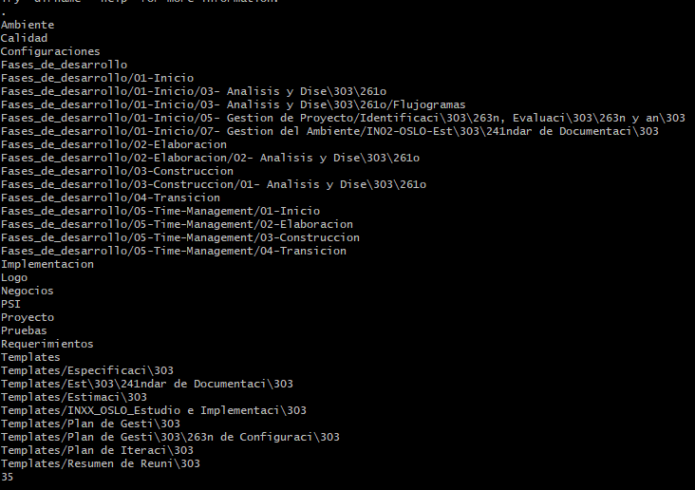

Revisión del Repositorio al Final:

181 Documentos – 52 Directorios.

